ICS 25.120.10
CCS J 69

T/ZJCX 10—2022
高速智能数控分切机
High Speed Intelligent NC Slitter
（征集稿）

2022 - 04 - 20发布
2022- 04 - 30实施
浙江省企业技术创新协会 发布
团体标准

目 次
前 言 2
1 范围 3
2 规范性引用文件 3
3 术语和定义 3
4 形式与基本参数 3
5 技术要求 5
6 检验方法 7
7 检验规则 10
8 标志、标签 11
9 包装 12
10 运输 12
11 存储 12

前 言
本文件按照GB/T1.1-2020《标准化工作导则 第一部分：标准化文件的结构和起草规则》的规定起草。
请注意本文件的某些内容可能涉及专利，本文件的发布机构不承担识别这些专利的责任。
本文件由浙江省技术创新协会提出并归口管理。
本文件由浙江华创机电科技有限公司牵头组织制定。
本文件参与起草单位：杭州大华工控技术有限公司、苏州汇川技术有限公司、杭州大华塑业有限公司、无锡通力机电制造有限公司。
本文件主要起草人：许炯、鲁华帅、把玲琴、吴斌、徐富年、叶新元、肖林。

高速智能数控分切机
- 范围
本文件规定了高速智能数控分切机（以下简称分切机）的术语和定义、形式与基本参数、技术要求、检验规则及检验方法、标志、标签、包装、运输及存储。
本文件适用于采用智能数控技术，实现各种塑料薄膜与复合材料等卷材的分切。
- 规范性引用文件
下列文件对于本文件的应用是必不可少的。凡是注日期的引用文件，仅所注日期的版本适用于本文件。凡是不注日期的引用文件，其最新版本（包括所有的修改单）适用于本文件。
GB/T 191-2008 包装储运图示标志
GB 2894-2008 安全标识及其使用导则
GB/T 3766-2001 液压系统通用技术条件
GB/T 5226.1-2019 机械电气安全 机械电气设备 第1部分：通用技术条件（IEC60204-1：2016，IDT）
GB/T 6388-1986 运输包装收发货标志
GB/T 13306-2011 标牌
GB/T 13384-2011 机电产品包装通用技术条件
GB/T 17249.3-1999 声学 机械和设备发射的噪音
GB/T 25000.51—2016 系统与软件工程 系统与软件质量要求和评价（SQuaRE） 第51部分：就绪可用软件产品（RUSP）的质量要求和测试细则（ISO/IEC 25051：2014，MOD）
JB/T 12713-2016 印刷机械 横向分切机
- 术语和定义
下列术语和定义适用于本文件。
  - 高速智能数控分切机High Speed Intelligent NC Slitter
采用配有数字控制系统具有自纠偏、收卷工艺参数自动匹配、自动对刀分切、自故障诊断等功能，实现将宽幅的卷材分切成多条窄幅卷材的机械设备。
- 形式与基本参数
  - 设备主要部件
分切机由收卷部分、放卷部分、分切系统、液压系统、气动系统、智能数控系统等全部或其中几个主要功能部件组成。

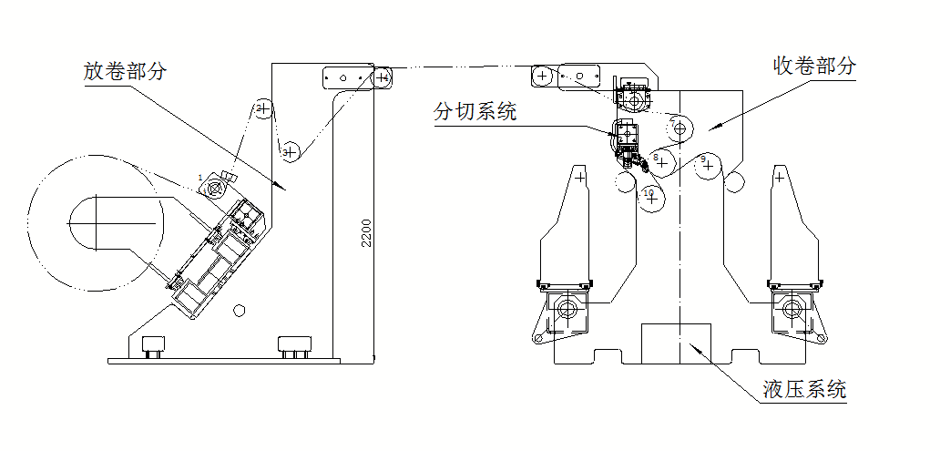

- 高速智能数控分切机组成部件示意图

  - 型号及含义
产品命名与型号的编制如下：
F £££—
辊面宽度，范围为1500-12000mm
放卷形式：A落地式 B悬挂式
压辊形式：A压辊装置不动、B压辊后退、C压辊随机架后退
收卷形式：A中心收卷、B表面收卷、C表面中心
分切机
- 示例：FAAA-2800 收卷采用中心收卷、压辊装置不动、放卷采用落地式的辊面宽度为2800mm的智能数控分切机。
  - 主要基本参数

分切机的主要基本参数见表1。
- 主要基本参数
编号 | 名称 | 技术参数
1 | 放卷宽度（mm） | 1800-12000
2 | 机器速度（m/min） | 0-1200
3 | 放卷最大直径（mm） | 1600
4 | 收卷最大直径（mm） | 1200
5 | 收卷宽度（mm） | 350-3500
6 | 气源（MPa） | 0.6~0.8
7 | 供电电源电压（V） | 380/415
8 | 额定频率（Hz） | 50/60
9 | 功率（KVA） | 55~400

  - 使用环境

温度最大35℃、湿度最大百分之60、海拔高度最大1千米。
- 技术要求
  - 纠偏速度、自动对刀精度、速度控制精度等技术要求应符合表2规定。
- 技术要求表
编号 | 名称 | 技术要求
1 | 纠偏误差（mm） | ≤0.1
2 | 纠偏速度（mm/s） | ≤30
3 | 自动对刀精度（mm） | ±0.1
4 | 速度控制精度（m/min） | ≤0.1%
5 | 张力控制精度（N） | ≤0.1
6 | 伺服电机定位进度（mm） | ±0.02
7 | 复卷/分切端面整齐度误差（mm） | ≤0.5
8 | 吹边质量 | 与机器最高速度匹配，畅通无卡顿
  - 外观及装配质量
    - 外表面不应有图样规定外的凸起，凹陷、粗糙不平或异常损伤。
    - 涂层表面无流挂、无麻点、无针孔、无皱纹、无波纹、无杂质、无花斑、无接缝，表面应平滑、无凹凸不平，相交面过渡平滑、转折连接处无裂缝，色泽均匀等。符合指定颜色色号或色板颜色要求。
    - 电镀件应光亮，不得有起皮或露底现象。
    - 驱动辊及导辊的平行度误差应小于0.03mm/m，辊子水平度应小于0.04mm/m。
  - 综合要求
    - 放卷张力和收卷张力调节灵敏、走料平稳，收卷端面整齐，表面平整。
    - 分切机传动正常、运转平稳、操作机构运动准确，无卡阻或自发性移动。
    - 分切机启动、制动灵敏、可靠。
    - 各润滑点供油充分，润滑正常。
    - 轴承轴承工作温升不得高于35℃。
    - 工作噪声
在空载最高车速的80%下，噪声值（A计权声压级）应不大于80dB(A)，标准偏差：±2dB(A)。
  - 电气安全
    - 电气系统应布线整齐排列有序，接头牢固，各种标记应齐全，正确。
    - 电气系统工作正常、可靠。
    - 所有外露可导电部分都应连接到保护联结电路上，应保持保护联结电路的连续性。其连接电应不大于 0.1Ω。
    - 动力电路导线与保护联结电路间施加 500Vd.c 时，绝缘电阻应不小于 1MΩ。
    - 动力电路导线与保护联结电路之间应能经受 50Hz，1000Vd.c 的持续 1s 的耐压试验，无击穿和放电现象
  - 机械安全
    - 分切机外露可能对人身安全造成危险的部位，如旋转的联轴节、带轮、链轮的传动系统应具有安全可靠的防护装置，有明显的旋转方向标志。
    - 分切机组应有清晰醒目的操纵、润滑、安全或警告等各种标志，安全标志应符合GB 2894-2008的规定。
    - 在人员易触及的旋转、移动零部件应采用隔离网、防护杆等封闭式隔离措施。
    - 在操作者易于接近旋转、移动零部件附近装有急停按钮或拉线开关。
  - 液压系统
    - 安装要求
      - 油箱尽可能安装在通风良好、温差较小、空气中粉尘较少的平面上，油箱地脚与地基接触良好，以免系统工作时发生振动。
      - 油箱清洗干净，根据环境温度情况向油箱内注入N46或N68号（高温地区）抗磨液压油，油面应加至可视液位计2/3处。
    - 使用要求
      - 油泵初次启动前应向油泵中注满油。
      - 检查系统各联接部位是否正确、各连接螺丝是否紧固。
      - 逆时针调节溢液阀手轮至卸荷状态。
      - 用手转动联轴器，联轴器转动灵活。
      - 油温低于10℃时，应加温至10℃以上（但不高于30℃），点动电机检查油泵转向是否正确，油泵应连续点动几次，确认油泵吸油良好方可进入空载运行。
      - 检查系统各管道及连接部是否漏油，系统空载正常运行5分钟后，进行下一步骤。
      - 逆时针旋转压力表开关将其打开，顺时针调节溢液阀手轮，逐步调压至使用压力，检查系统有无漏油现象，一切正常，系统进入工作状态。
  - 智能数控系统
    - 分切机智能数控系统应有人机界面集成操作系统。
    - 分切机智能数控系统应具备一下几个功能：

（a）具备针对不同材料的收卷工艺参数的自动匹配功能；

（b）具备自动对刀、自动对工位控制功能；

（c）具备故障自动报警功能；

（d）具备远程诊断及调试机器故障功能。
- 检验方法
  - 纠偏速度、自动对刀自动对工位精度及吹边质量检验

纠偏速度、自动对刀自动对工位精度及吹边质量按5.1表2的规定进行检测。
  - 外观与装配质量检验
    - 外观要求按JB/T 12713-2016的6.2.4的规定进行检测。
    - 机器在静止状态下检测导辊与驱动辊的平行度，以及辊子的水平度，装配精度的检测方法遵照有关规定，装配质量应符合5.2的规定。
  - 综合要求检验

综合要求按5.3的要求进行检测。
  - 电气安全检验
    - 目测检查电气布线应符合5.4.1的规定。检查电气系统工作运行应符合5.4.2的规定。
    - 按 GB/T 5226.1—2019 中 18.2.2 的试验方法，检查保护联结电路的连续性。
    - 按 GB/T 5226.1—2019 中 18.3 的试验方法，检查绝缘电阻。
    - 按 GB/T 5226.1—2019 中 18.4 的试验方法，进行耐压试验。
  - 机械安全检验

按JB/T 12713-2016的6.2.2规定的方法进行检测。
  - 液压系统检验

按GB/T3766-2001 固定的方法进行检测。
  - 智能数控系统检验
    - 人机界面通过感官法和操作演示进行检验。
    - 在分切机运转过程中，按 GB/T 25000.51—2016 中功能性的测试要求，对智能系统的下列控要求进行测试：
- 是否实现针对不同材料的收卷工艺参数的自动匹配功能
- 是否实现自动对刀、自动对工位控制功能
- 是否实现故障自动报警功能
- 是否实现远程诊断及调试机器故障功能
  - 空运转检验
    - 产品在中、低速（0-400m/min）连续运转60min，高速(400-800m/min)连续运转20min，目测检查运转情况符合5.3.2-5.3.5的规定。
    - 用点温计测量其轴承工作温升应符合5.3.6的规定。
  - 带料复卷检验
    - 带料复卷检验按表3的规定进行，目测检查其收卷质量按5.3.1的规定进行检测。
- 带料复卷试验
母卷规格mm | 薄膜品种及质量要求 | 试验方法
宽度为800-2800 | 卷材（BOPET、CPP、镀铝膜等),要求母卷松紧合适，表面及端面平整，无断头 | 以80%的最高速度复卷一次母卷（产品最大收卷直径）
  - 分切检验
    - 分切检验用料

分切检验用料按表4规定进行。
- 分切试验用料规格及要求
试验母卷品种、规格及要求（mm） | 母卷最大宽度
试验母卷品种、规格及要求（mm） | 800-2800
分切后收卷宽度 （mm） | 400-1400
收卷直径 （mm） | 等于母卷直径
母卷材料品种及质量要求 | 卷材（BOPET、CPP、镀铝膜等),要求母卷松紧合适，表面及端面平整，无断头
母卷材料厚度（u） | 12-30
    - 检验步骤

将复卷试验后的卷料装在放卷夹头上，材料中间下一把刀，距离两端卷材面10mm的位置上再下两把刀，内外侧工位各收一卷，两边10mm废边吹边处理，利用智能工艺自动匹配合适的收卷工艺，以最高工作速度进行分切。
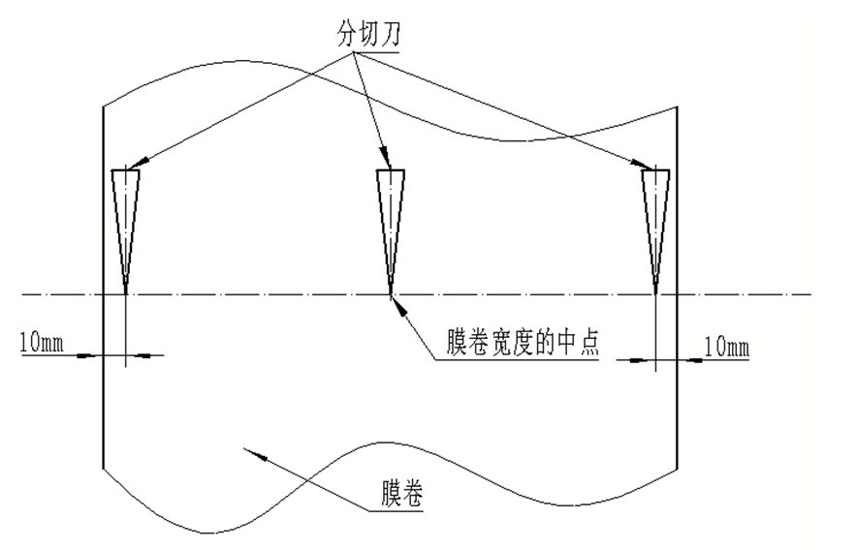
- 分切位置示意图
    - 检测与评定
      - 目测收卷膜卷的端面整齐度是否符合5.1要求。
      - 目测废边速度是否能跟得上主收卷的速度。
  - 噪声检验

噪声检验按GB/T 17249.3-1999的要求进行检验。
- 检验规则
  - 出厂检验
    - 每台产品出厂前各项性能进全行检。
    - 出厂检验内容按表5的规定，检验项目为产品外观质量、运转性能、轴承温升、工作噪音、电气装置、分切精度及机器收卷质量，若有一项不合格，应加倍对该项进行复检，再不合格就判定该产品为不合格产品。
    - 每台产品经制造厂质量检验部门检验后方能出厂。
- 出厂检验项目表

检验项目 | 技术要求 | 检验方法 | 出厂检验
纠偏速度、分切误差及吹边质量 | 5.1 | 6.1 | √
外观装配质量检验 | 5.2 | 6.2 | √
综合要求检验 | 5.3 | 6.3 | √
电气安全检验 | 5.4 | 6.4 | √
机械安全检验 | 5.5 | 6.5 | √
液压系统检验 | 5.6 | 6.6 | √
智能数控系统检验 | 5.7 | 6.7 | √
空运转检验 | 5.3 | 6.8 | √
带料复卷检验 | 5.1 | 6.9 | √
分切检验 | 5.1 | 6.10 | √
噪声检验 | 5.3.6 | 6.11 | √

  - 判定规则
    - 所有检验项目的检验结果均符合符合本文件第5部分要求，则判该产品为合格。
    - 检验结果中如有指标不符合符合本文件第5部分要求时，应取封样保存的备样进行复验，复验合格，则判定该产品为合格品。复验结果仍有一项指标不符合符合本文件第5部分的要求，则判定该产品为不合格品。
- 标志、标签
  - 每台产品应该在明显部位固定标牌，标牌尺寸按GB/T 13306-2011 规定，标牌内容为：
- 制造厂名称、厂址；
- 产品名称、型号：
- 主要技术参数；
- 产品出厂编号；
- 出厂日期；产品执行标准。
  - 外包装储运图示标志，应符合GB/T191-2008的有关规定。
- 包装

分切机的包装应符合GB/T 13384-2011和GB/T 6388-1986的规定，特殊要求按合同规定执行。产品随行文件，产品包装箱内应有下列随行文件：
- 装箱单；
- 产品使用说明书；
- 产品出厂合格证（包括主要配套电机产品合格证书）。
- 运输
分切机在运输途中或者搬运过程中注意轻装轻放、防止碰撞，并避免水、雪的直接淋袭。
- 存储
分切机应贮存于通风干燥的地方，避免受潮，周围空气应无腐蚀性气体存在，在室外贮存时，应有防雨措施。

